律师遗嘱见证书

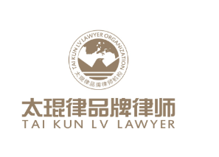

律师遗嘱见证书
（2019） 律见字第 号
律师事务所接受______(身份证号：__________________)的委托，指派______律师、______律师就其订立《遗嘱》进行见证。
根据《中华人民共和国民法通则》、《中华人民共和国继承法》等法律、法规的规定，见证律师审查了委托人提供的有关文件。
兹证：
- ______(身份证号：__________________)自愿于____年____月____日在__________订立《遗嘱》一份，该《遗嘱》符合《中华人民共和国民法通则》、《中华人民共和国继承法》等法律、法规的规定。
2、______在该《遗嘱》上的签字是真实的。
3、现场第三方证明人______在该《遗嘱》上的签字是真实的。
______师事务所
见证律师：_____、______
____年____月____日
遗 嘱
立遗嘱人：______，男，____年____月____日出生，汉族，现住____市______路____号____室，身份证号：__________________。
我今年83岁，在立遗嘱时精神清醒，由于年事已高，并患有高血压等疾病，可能发生意外，故立遗嘱，由于我握笔困难，由______律师代我起草本遗嘱，由上____律师事务所____律师、____律师进行见证。遗嘱内容如下：
1、将我位于____市____路____号____室的房产一栋(房产证号：____________)由儿子______继承。
2、除上述房产外，我其余的财产按照国家有关法律进行处理。
3、我指定唐建东律师作为我的遗嘱执行人。
5、本遗嘱一式三份，我本人、遗嘱执行人、 律师事务所各保管一份，继承开始时由执行人负责实施。
立遗嘱人：______
代书人：_____
证明人：______
见证律师： 、

时 间： 年 月 日

民事行为能力《鉴定意见书》（略）

